System Register



Use case: RB011

Requiment ID: book-req-01

Diagram:

Brief Description : ใช้สำหรับการเพิ่มรายจองของหอพัก

Initial step-by-step description :

1. พนักงานเลือกเมนูเพิ่ม

2. ระบบแสดงหน้าจอในการจองห้องพัก

3. พนักงานกรอกข้อมูลของลูกค้าแล้วกด ตกลง เพื่อเพิ่มรายการใหม่

4. ระบบจะทำการบันทึกข้อมูลลงไปยังระบบ

Xref : [Aparment-SRS]/use case: RB011/pg.2

Non-functional requirement definition

1. ถ้าต้องการจะยกเลิกสามารถกดปุ่ม” cancle ”เพื่อยกเลิกการบันทึก
2. System requirement specification
   1. Add booking

|  |  |
| --- | --- |
| Use case name : | Add booking:: RB011 |
| Requirement ID : | book-req-01 |
| Xref : | [Aparment-SRS]/use case: RB011/pg.2 |
| Actor : | Employee |
| Priority : | High |
| Status : | complete |
| Pre-conditions : | ระบบจะแสดงเมนูให้เลือกฟังค์ชั่นการทำงาน |
| Post-conditions : | แสดงการบันทึกข้อมูลที่บันทึกเข้าไปใหม่ |
| Flow of events : | 1. พนักงานเลือกเมนูเพิ่ม  2. ระบบแสดงหน้าจอในการจองห้องพัก  3. พนักงานกรอกข้อมูลของลูกค้าแล้วกด บันทึก เพื่อเพิ่มรายการใหม่[A1]  4. ระบบจะทำการบันทึกข้อมูลลงไปยังระบบ[E1] |
| Alternative of events: | [A1] พนักงานกดปุ่ม ยกเลิก เพื่อยกเลิกการบันทึก |
| Exception flow of events: | [E1] กรณีกรอกข้อมูลไม่ครบหรือไม่ถูกต้องตามความต้องการของระบบจะมีการแจ้งเตือนว่าข้อมูลไม่ครบหรือข้อมูลไม่ถูกต้อง |
| UI Xref : | [Aparment-SRS]/use case: RB011/pg.1 |
| Note : | N/A |

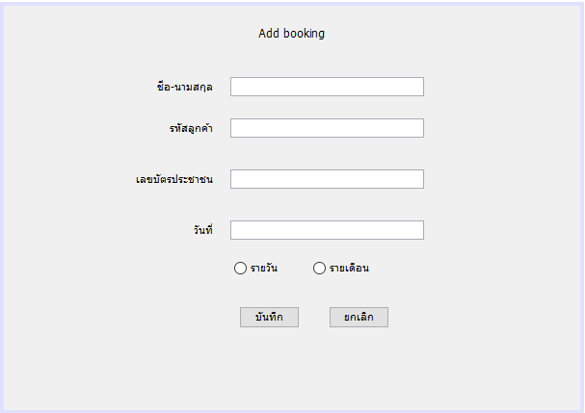User interface

Use case: RB012

Requiment ID: book-req-01

Diagram:



Brief Description : ใช้สำหรับการแก้ไขข้อมูลที่บันทึกลงไปในระบบแล้ว

Initial step-by-step description :

1. พนักงานเลือกเมนูแก้ไข

2. ระบบแสดงหน้าจอรายชื่อในการจองเพื่อให้พนักงานแก้ไขข้อมูล

3. พนักงานกรอกข้อมูลของลูกค้าที่ต้องการแก้ไขแล้วกด ตกลง เพื่อทำการแก้ไข

4. ระบบจะทำการบันทึกข้อมูลลงไปยังระบบ

Xref : [Aparment-SRS]/use case: RB012/pg.5

Non-functional requirement definition

1.ถ้าต้องการจะยกเลิกสามารถกดปุ่ม” cancle ”เพื่อยกเลิกการแก้ไขข้อมูล

2.System requirement specification

* 1. Edit booking

|  |  |
| --- | --- |
| Use case name : | Edit booking::RB012 |
| Requirement ID : | book-req-01 |
| Xref : | [Aparment-SRS]/use case: RB012/pg.5 |
| Actor : | Employee |
| Priority : | High |
| Status : | complete |
| Pre-conditions : | ระบบจะแสดงเมนูให้เลือกฟังค์ชั่นการทำงาน |
| Post-conditions : | แสดงการบันทึกข้อมูลที่บันทึกข้อมูลที่แก้ไขเข้าไปใหม่ |
| Flow of events : | 1. พนักงานเลือกเมนูแก้ไข  2. ระบบแสดงหน้าจอรายชื่อในการจองเพื่อให้พนักงานแก้ไขข้อมูล  3. พนักงานกรอกข้อมูลของลูกค้าที่ต้องการแก้ไขแล้วกด ตกลง เพื่อทำการ  แก้ไข[A1][E1]  4. ระบบจะทำการบันทึกข้อมูลลงไปยังระบบ |
| Alternative of events: | [A1] พนักงานกดปุ่ม ยกเลิก เพื่อยกเลิกการแก้ไขข้อมูล |
| Exception flow of events: | [E1] กรณีกรอกข้อมูลไม่ครบหรือไม่ถูกต้องตามความต้องการของระบบจะมีการแจ้งเตือนว่าข้อมูลไม่ครบหรือข้อมูลไม่ถูกต้อง |
| UI Xref : | [Aparment-SRS]/use case: RB012/pg.4 |
| Note : | N/A |

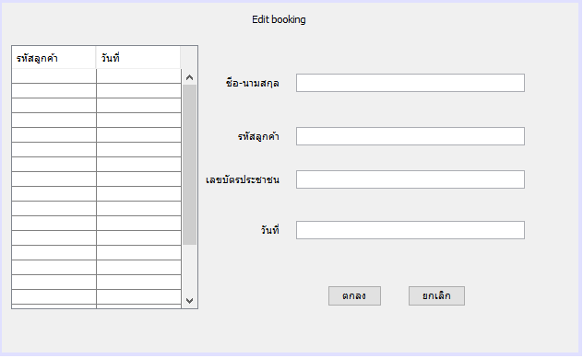User interface

Use case: RB013

Requiment ID: book-req-01

Diagram:



Brief Description : ใช้สำหรับการลบรายการที่ไม่ต้องการบันทึก

Initial step-by-step description :

1. พนักงานเข้าไปที่รายการจองของลุกค้า

2. ระบบจะแสดงรายการจองทั้งหมดเพื่อนให้พนักงานทำการเลือกที่จะลบ

3. พนักงานเลือกข้อมูลของลูกค้าที่ต้องการที่จะลบแล้วกด Delete เพื่อทำการลบข้อมูล

4. ระบบจะทำการลบข้อมูลที่เลือกออกจาการบันทึก

Xref : [Aparment-SRS]/use case: RB013/pg.8

Non-functional requirement definition

1.ถ้าต้องการจะยกเลิกสามารถกดปุ่ม” cancle ”เพื่อยกเลิกการแก้ไขข้อมูล

2.System requirement specification

1. Delete booking

|  |  |
| --- | --- |
| Use case name : | Delete booking::RB013 |
| Requirement ID : | book-req-01 |
| Xref : | [Aparment-SRS]/use case: RB012/pg.8 |
| Actor : | Employee |
| Priority : | High |
| Status : | complete |
| Pre-conditions : | ระบบจะแสดงเมนูให้เลือกฟังค์ชั่นการทำงาน |
| Post-conditions : | แสดงรายการจองที่มีการลบข้อมูลที่ไม่ต้องการออกไปแล้ว |
| Flow of events : | 1. พนักงานเข้าไปที่รายการจองของลุกค้า  2. ระบบจะแสดงรายการจองทั้งหมดเพื่อนให้พนักงานทำการเลือกที่จะลบ  3. พนักงานเลือกข้อมูลของลูกค้าที่ต้องการที่จะลบแล้วกด ลบ เพื่อทำการ  ลบข้อมูล  4. ระบบจะทำการลบข้อมูลที่เลือกออกจาการบันทึก |
| Alternative of events: | [A1] พนักงานกดปุ่ม ยกเลิก เพื่อยกเลิกการลบข้อมูล |
| Exception flow of events: | [E1] กรณีที่ลูกค้ายังไม่ทำการเข้าพักหรืออกจะไม่สามารถลบได้ระบบจะทำการเตือน  ว่าลูกค้ายังไม่ได้ดำเนินการเสร็จสิ้น |
| UI Xref : | [Aparment-SRS]/use case: RB013/pg.7 |
| Note : | N/A |

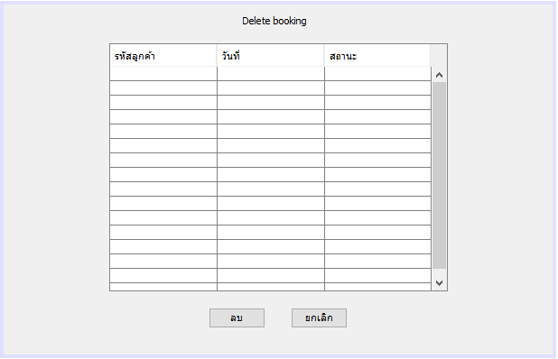User interface

Use case: RB014

Requiment ID: book-req-01

Diagram:



Brief Description : ใช้สำหรับการแก้ไขข้อมูลที่บันทึกลงไปในระบบแล้ว

Initial step-by-step description :

1. พนักงานเลือกเมนูค้นหารายชื่อการจอง

2. พนักงานค้นหาจากการพิมพ์ชื้อค้นหาของลูกค้าหรือรหัสของลูกค้า

3. ระบบแสดงหน้าจอรายชื่อที่คนหา

Xref : [Aparment-SRS]/use case: RB012/pg.11

Non-functional requirement definition

1.ถ้าต้องการจะยกเลิกสามารถกดปุ่ม” cancle ”เพื่อยกเลิกการแก้ไขข้อมูล

2.System requirement specification

1. Select booking customer

|  |  |
| --- | --- |
| Use case name : | Select booking customer::RB014 |
| Requirement ID : | book-req-01 |
| Xref : | [Aparment-SRS]/use case: RB014/pg.11 |
| Actor : | Employee |
| Priority : | High |
| Status : | complete |
| Pre-conditions : | ระบบจะแสดงเมนูให้เลือกฟังค์ชั่นการทำงาน |
| Post-conditions : | ทำการแสดงข้อมูลของลูกค้าที่ได้ทำการจองเพื่อยืนยันตัวของลูกค้า |
| Flow of events : | 1. พนักงานเลือกเมนูค้นหารายชื่อการจอง[E1]  2. พนักงานค้นหาจากการพิมพ์ชื้อค้นหาของลูกค้าหรือรหัสของลูกค้า[A1]  3. ระบบแสดงหน้าจอรายชื่อที่คนหา |
| Alternative of events: | [A1] พนักงานกดปุ่ม ยกเลิก เพื่อยกเลิกการค้นหาข้อมูลของลูกค้า |
| Exception flow of events: | [E1]ถ้าหากค้าหาแล้วไม่พบข้อมูลของลูกค้าในระบบระบบจะแสดงข้อความว่าไม่พบข้อมูลภายในระบบ |
| UI Xref : | [Aparment-SRS]/use case: RB014/pg.10 |
| Note : | N/A |

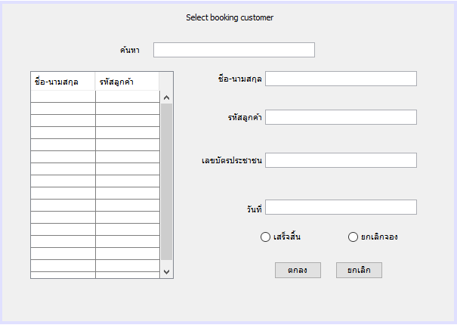User interface